**Урок биологии**

**по теме: Птицы. Общая характеристика. Особенности внешнего и внутреннего строения птиц.**

**Учитель биологии**

**Гусева Н.С.**

**Тема урока:** Птицы. Общая характеристика. Особенности внешнего и внутреннего строения птиц.

**Цель урока:**  формирование знаний учащихся об особенностях внешнего и внутреннего строения птицы, связанные с полетом и средой обитания.

**Планируемые результаты:**

**Предметные**:

- изучить внешнее и внутреннее строение класса птиц;

- изучить строение перьев птиц;

- нацчиться сопоставлять особенности строение с функциями;

***Личностные умения:***

- формирование познавательных интересов;

- формирование личностного отношения к птицам;

- понимание практической значимости птиц;

- осознание ценности живых объектов.

***Метапредметные умения***

*Познавательные:* умение работать с текстом, выделять в нем главное, давать определения понятиям, сравнивать, анализировать, обосновывать и делать выводы на основе полученной информации, проводить несложные эксперименты, использовать ИКТ.

*Регулятивные:* ставить самостоятельно учебные цели, определять задачи, находить способы их решения, планировать; умение организовать свою деятельность, контролировать и корректировать выполнение своей работы, оценивать полученные результаты.

*Коммуникативные:* умение слушать учителя и отвечать на вопросы, работать в составе творческих групп; умение строить эффективное взаимодействие с одноклассниками при выполнении совместной работы.

**Оборудование**: учебник, флипчарт, кьюар коды

**Ход урока:**

**1.Организационный этап.**

**Здравствуйте ребята, как ваше настроение?**

**Проверка домашнего задания**

1. Давайте вспомним класс пресмыкающиеся, я предлагаю вам пройти опрос. Опрос по пресмыкающимся с использованием планшетки на которой ставьте + если признак характерный для пресмыкающихся и – если не относится (На доску выводятся утверждения)

<https://wordwall.net/resource/70887426>

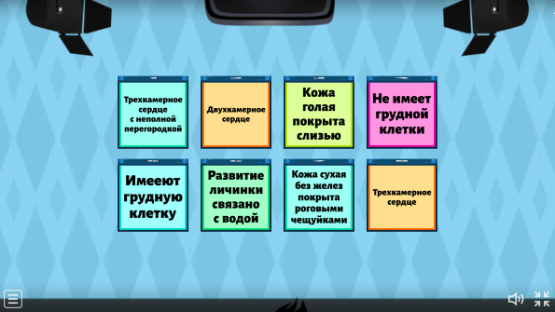

**2. Постановка цели и задач урока. Мотивация учебной деятельности учащихся.**

Звучит монолог Екатерины из произведения «Гроза» Островского «Отчего люди не летают?

Я говорю, отчего люди не летают так, как птицы? Знаешь, мне иногда кажется, что я птица. Когда стоишь на горе, так тебя и тянет лететь. Вот так бы разбежалась, подняла руки и полетела»

Ребята, а вы сможете ответить на этот вопрос?

Скажите пожалуйста какая тема сегодняшнего урока?

Давайте сформируем цели урока, чем мы сегодня займемся на уроке.

1. **Актуализация знаний**

Как вы поняли, сегодня мы с вами приступаем к изучению, пожалуй, самого удивительного класса, Класса Птицы. Обратите внимание на слова китайского философа Конфуция: **«Боги дали нам птиц, чтобы мы видели каждый день, что такое красота»**).

**4. Первичное усвоение новых знаний.**

**Изучение новой темы с заполнением учащимися рабочей карты.**

1. Внешнее строение птицы (Учащиеся находят информацию в учебнике и называют отделы тела птицы и фиксируют эту информацию в рабочем листе)
2. Тело птицы покрыто перьями, а какая функция перьев? (Работа с учебником)

Перо состоит из:

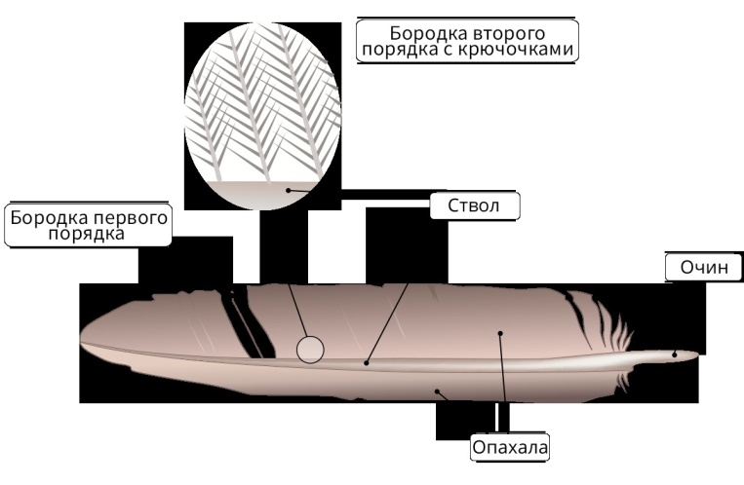

Перья бывают:

1. **Контурное перо** – формирует контур тела птицы.  Эти перья придают телу птицы обтекаемую форму. Эти перья являются основным типом.   
   **Маховые перья ( На крыльях)**– это длинные перья, предназначенные для полета, поэтому прочны и образуют плоскость крыла. Крепятся эти крылья по краю крыла*.*

*Первостепенные*- прикрепляются к кисти

*Второстепенные*- прикрепляются к предплечью

*Третьестепенные*- прикрепляются к плечу.

**Кроющие перья** – которые покрывают нижнюю часть маховых перьев, называются кроющими и являются вариантом контурных перьев.  
**Рулевые перья**– прочные и длинные перья, составляют хвост птицы. Регулируют направление полета  
**2. Пуховые перья** – находятся под контурными перьями. В отличии от маховых перьев у пуховых перьев очень тонкий стержень, а бородки не содержат крючков. Это перья промежуточного типа, между пухом и контурным пером.   
**3.Пух** – отличается от пухового пера сильно укороченным стержнем и поэтому бородки сильно отходят пучком от очина.

3.Строение тела птицы.

Считается, что птицы произошли от древних **пресмыкающихся**. Этому есть палеонтологические доказательства: ученые при раскопках находили останки удивительных животных.  С помощью специальных методов был определен их приблизительный возраст — около 150 млн лет! Имя одной из таких чудесных зверушек — **археоптерикс**. Его называют “переходной формой” между рептилиями и птицами.

Интересный факт

**Почему спящие птицы не падают с веток?**  
Птицы не падают с веток во время сна, потому что мышцы ног находятся в напряжении. Эти мышцы длинными сухожилиями соединены с пальцами. Когда птица садится, мышцы сокращаются, сухожилия натягиваются и пальцы сжимаются. Во сне птица не может выпрямить ноги: во сне ее тело неподвижно. Поэтому пальцы не выпускают опору. Просыпаясь, она приподнимает тело, сухожилия расслабляются, и замок “расщелкивается”.

Приступим к исследованию внутреннего строения птиц. Всё это вы изучите самостоятельно в группах в течение 5 минут, а затем поделитесь знаниями с одноклассниками. Каждая группа выбирает на основе случайного выбора картинку с системой органов.

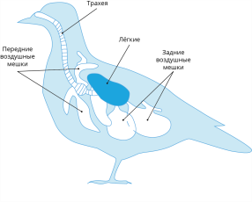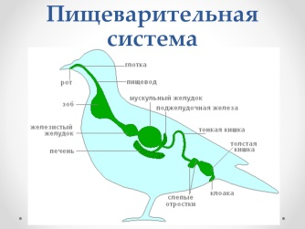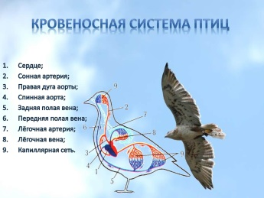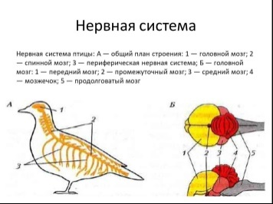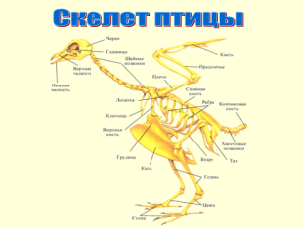

1 группа –Дыхательная система птиц (Вопрос учителя: Что является приспособленностью к полету?),

2 группа – Пищеварительная система птиц (Вопрос учителя: Что является приспособленностью к полету?),

3 группа – Кровеносная система птиц (Вопрос учителя: Что является приспособленностью к полету?),

4 группа – Нервная система птиц,

5 группа – Опорно-двигательная система (Вопрос учителя: Что является приспособленностью к полету?).

Ответы каждой группы ребята фиксируют в рабочей карте.

Разминка для глаз (слайд щебет птиц)

Ребята получившие заранее задание подготовить доклад, рассказывают его.

Доклад 1 учащегося: «Влияние нефти на перьевой покров птицы»

Доклад 2 учащегося « Птица года 2024 – ЧИЖ»

**5.Первичная проверка понимания**

Ребята вместе вспоминают ароморфозы пресмыкающихся и озвучиваю ароморфозы птиц.

**6.Первичное закрепление**

<https://learningapps.org/4007920>



**7.Информация о домашнем задании, инструктаж по его выполнению**

**Прочитать §22. 1 гр. Отвечать на вопросы 1,2,3. 2гр Отвечать на вопрос Подумайте «Почему птицы не откладывают так много яиц, как пресмыкающиеся?**

**8. Подведение итогов. Ребята так почему мы не летаем? (Заслушиваются ответы учащихся)**

**Оценивание**

Рефлексия

На доске крепится изображение птицы и ребятам предложить прикрепить перо в зависимости от настроения и понимания изученной темы: зеленое перо- все понял, урок понравился; желтое перо – есть вопросы по теме урока, настроение хорошее; красное перо – тема не понята из-за этого испортилось настроение.

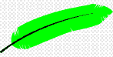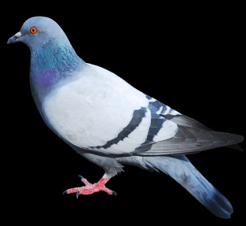

**Рабочая карта урока**

«Птицы. Общая характеристика. Особенности внешнего строения птиц.»

1. **Рассмотрите внешнее строение птицы, подпишите его (учебник стр.108)**

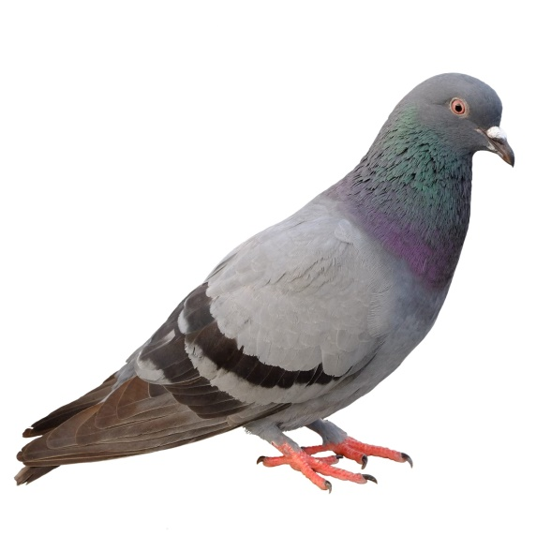

1. **Строение пера**

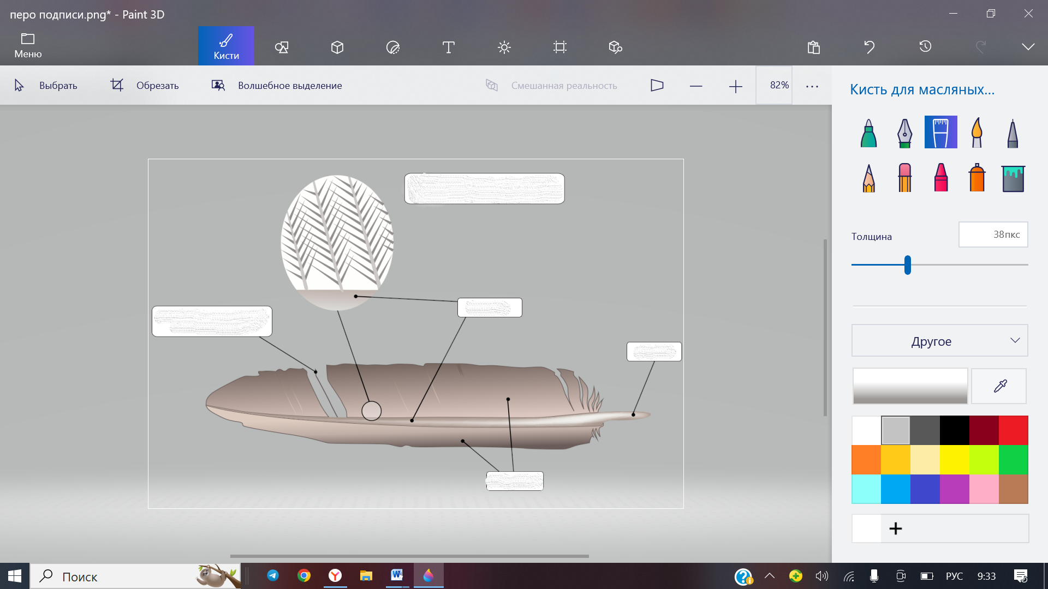

1. Заполните таблицу «Внутреннее строение птиц»

|  |  |  |
| --- | --- | --- |
| № п.п | Система органов | Строение и функции |
| 1 | Дыхательная система птиц |  |
| 2 | Пищеварительная система птиц |  |
| 3 | Кровеносная система птиц |  |
| 4 | Нервная система птиц |  |

1. Диаграмма Венна
2. Опрос



Лист самооценки

Мой ответ при проверке домашнего задания ____________________

Мой ответ в течении изучения новой темы _____________________

Результат прохождения опроса в <https://learningapps.org/4007920>

Итоговая отметка самооценки ______